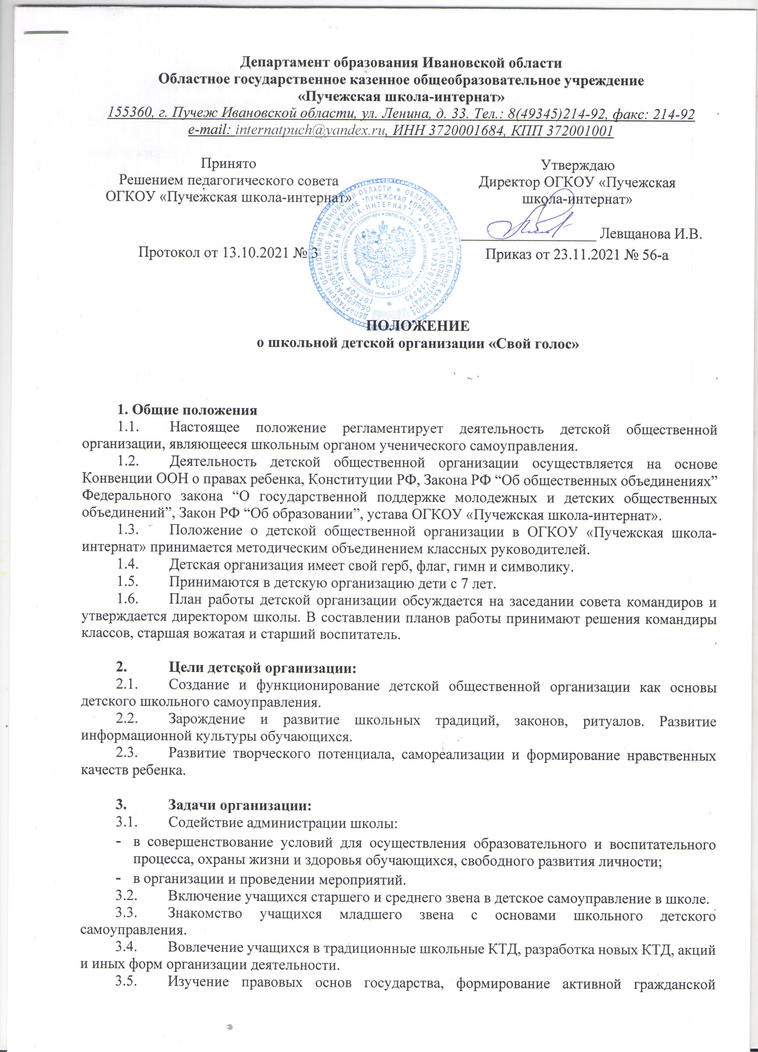

|  |  |  |  |
| --- | --- | --- | --- |
| |  | | --- | | **Департамент образования Ивановской области**  **Областное государственное казенное общеобразовательное учреждение**  **«Пучежская школа-интернат»**  *155360, г. Пучеж Ивановской области, ул. Ленина, д. 33. Тел.: 8(49345)214-92, факс: 214-92*  *e-mail:* [*internatpuch@yandex.ru*](mailto:internatpuch@yandex.ru)*, ИНН 3720001684, КПП 372001001* | | | |
|  | | |
| Принято  Решением педагогического совета  ОГКОУ «Пучежская школа-интернат» |  | Утверждаю  Директор ОГКОУ «Пучежская  школа-интернат»  __________________ Левщанова И.В. |
| Протокол от 13.10.2021 № 3 |  | Приказ от 23.11.2021 № 56-а |

**ПОЛОЖЕНИЕ**

**о школьной детской организации «Свой голос»**

**1. Общие положения**

* 1. Настоящее положение регламентирует деятельность детской общественной организации, являющееся школьным органом ученического самоуправления.
  2. Деятельность детской общественной организации осуществляется на основе Конвенции ООН о правах ребенка, Конституции РФ, Закона РФ “Об общественных объединениях” Федерального закона “О государственной поддержке молодежных и детских общественных объединений”, Закон РФ “Об образовании”, устава ОГКОУ «Пучежская школа-интернат».
  3. Положение о детской общественной организации в ОГКОУ «Пучежская школа-интернат» принимается методическим объединением классных руководителей.
  4. Детская организация имеет свой герб, флаг, гимн и символику.
  5. Принимаются в детскую организацию дети с 7 лет.
  6. План работы детской организации обсуждается на заседании совета командиров и утверждается директором школы. В составлении планов работы принимают решения командиры классов, старшая вожатая и старший воспитатель.

1. Цели детской организации:
   1. Создание и функционирование детской общественной организации как основы детского школьного самоуправления.
   2. Зарождение и развитие школьных традиций, законов, ритуалов. Развитие информационной культуры обучающихся.
   3. Развитие творческого потенциала, самореализации и формирование нравственных качеств ребенка.
2. Задачи организации:
   1. Содействие администрации школы:

* в совершенствование условий для осуществления образовательного и воспитательного процесса, охраны жизни и здоровья обучающихся, свободного развития личности;
* в организации и проведении мероприятий.
  1. Включение учащихся старшего и среднего звена в детское самоуправление в школе.
  2. Знакомство учащихся младшего звена с основами школьного детского самоуправления.
  3. Вовлечение учащихся в традиционные школьные КТД, разработка новых КТД, акций и иных форм организации деятельности.
  4. Изучение правовых основ государства, формирование активной гражданской позиции.
  5. Содействие всестороннему развитию личности «нового информационного века» в условиях глобальных кризисов.
  6. Создавать необходимые условия для сплочения детского коллектива и нормирования в общении всех возрастных групп учащихся школы.
  7. Приобщать детей к отечественной истории, культуре и искусству, прививать общечеловеческие нравственные ценности через работу в коллективе.
  8. Создавать условия для полного самовыражения и реализации творческого потенциала подрастающей личности через работу в органах ученического самоуправления.
  9. Поддержка и развитие инициатив обучающихся в школьной жизни

1. Руководство детской организации.
   1. Организует работу детской организации старший воспитатель. Он отвечает за правильную постановку работы детской организации и работает по плану, утвержденному директором школы, согласованному с МО классных руководителей, обсужденному на заседании педсовета.
   2. Непосредственное руководство деятельностью классов осуществляет Совет школы и старшая вожатая.
   3. Совет командиров подотчётен общему собранию школы.
   4. Старший воспитатель, МО классных руководителей, Совет школы подчиняют деятельность детской организации учебно-воспитательным задачам школы. Содержание, формы и методы работы с детьми должны соответствовать возрастным особенностям детей, их интересам и запросам. Работа должна вестись на основе активности и самодеятельности самих детей, развивать инициативу детей на основе сознательной дисциплины.
2. Обязанности члена детской организации:

* Соблюдать Устав школы, добросовестно выполнять решения организации.
* Активно работать в детской организации «Свой голос», в соответствии с занимаемой должностью,
* Участвовать в проектах, КТД и других мероприятиях.
* Привлекать к активной общественной деятельности своё окружение: одноклассников, друзей.
* Отчитываться о проделанной работе старшей вожатой и на общешкольных линейках.
* Действовать на благо школы, заботиться о чести и поддержании её традиций и традиций организации, достойно представлять свою школу на любом уровне.
* Уважать взгляды, убеждения, свободу и достоинство других людей.
* Укреплять дружбу и взаимопонимание между детьми разных национальностей.
* Равняться на общечеловеческие ценности, высокие нравственные, эстетические идеалы.
* Дорожить честью своей организации, своими делами и поступками укреплять её авторитет.
* Быть надёжным товарищем, уважать старших, заботиться о младших, всегда поступать по совести.
* Оказывать содействие представителям педагогического коллектива в ознакомлении с деятельностью ДО «Свой голос».
* Ставить в известность администрацию школы о проведении планируемых мероприятий.
* Выполнять решения Совета командиров школы.

1. Права члена детской организации:
   1. Избирать и переизбираться в ДО «Свой голос», оценивать работу членов детской организации.
   2. Выступать с конструктивной критикой и предложениями на сборах организации.
   3. Участвовать в планировании и корректировке деятельности организации и выполнении принятого плана.
   4. Участвовать в работе пресс-центра.
   5. Получать административную поддержку при подготовке и проведении мероприятий.
   6. Получать информацию от администрации школы о проводимых школьных, муниципальных, краевых и российских мероприятиях.
   7. Выступать с инициативами по различным вопросам общественной жизни школы.
   8. Дети, подростки и взрослые имеют в организации равные права, строят свои отношения на основе взаимного уважения и творчества.
2. Самоуправление организации
   1. Постоянно действующим органом самоуправления обучающихся является Совет школы. Члены Совета школы избираются ежегодно.
   2. Высший орган ДО «Свой голос» – президент. Он планирует работу Совета, координирует работу малых групп. Ведет заседания совета школы.
   3. В состав Совета школы входят командиры классных коллективов. Старшая вожатая, назначенная директором Учреждения, входит в состав совета и возглавляет школьную детскую организацию.
   4. Выборы в совет школьной детской организации проходят в сентябре. Члены ДО «Свой голос» избираются сроком на один год или могут быть переизбранными на другую должность.
   5. Совет школы планирует работу, оценивает деятельность классных коллективов, обсуждает план работы школы и детской организации, планирует проведение конкретных дел, распределяет поручения, оценивает работу каждого члена организации, проявляет инициативу в проведении внеклассной и внешкольной работы.
   6. Совет школы принимает школьников в детскую организацию.
   7. Детская организация «Свой голос» – опора педагогического коллектива в воспитании учащихся.
   8. Решения Совета школы принимаются путем открытого голосования большинством членов, присутствующих на заседании.
   9. Совет школы собирается по инициативе президента или старшей вожатой, по мере необходимости, но не реже 1 раза в месяц.
3. Структура ДО.

В ДО «Свой голос» имеется структура самоуправления.

В состав ДО входят учащиеся 1-11 классов.

Президент Совета школы- главный орган самоуправления детской организации «Свой голос».

Каждый сектор имеет приоритетное направление деятельности: спортивный, учебный, трудовой, досуговый, пресс-центр.

Лидер сектора ведет контроль за исполнением поручений в классах.

Самоуправление в классах строится по тем же направлениям. Возглавляют работу в классах командиры.

Командир класса обязательно посещает «Собрание командиров», которое проводит Совет школы.

Решения руководящих органов ДО являются обязательными для членов ДО.

Обязанности по секторам:

Спортивный сектор:

* подготовка и организация экскурсий, походов;
* организация соревнований по различным видам спорта;
* определение лучших спортсменов и их награждение;
* проведение рейдов и подведение итогов в соответствии с положением.

Учебный сектор:

* проведение учебных рейдов в соответствии с положением;
* участие в проведении тематических вечеров, выставок, конкурсов по предметам;
* организация предметных экскурсий, встреч с интересными людьми.

Трудовой сектор:

* организация субботников;
* проведение трудовых рейдов и подведение итогов в соответствии с положением;
* организация работы ремонтных бригад;
* организация летней трудовой практики.

Досуговый сектор

* организация проведения школьных праздников, вечеров, концертов, дискотек, огоньков и т.д.;
* организация экскурсий, посещение выставок, театров и т.п.

Пресс-центр

* освещение дел и мероприятий школы в стенгазетах и в СМИ;
* подготовка реквизита и оформления к праздникам и вечерам;
* организация участия в конкурсах газет, рисунков, выставок, поделок и т.д.;
* участие в оформлении летописи ДО.

1. Поощрения и взыскания.

Члены Совета школы за систематическое непосещение заседаний и невыполнение возложенных на них обязанностей общим голосованием могут быть исключены из Совета.

* 1. Члены организации, нарушившие Устав детской организации, отвечают за нарушения на Совете школы или на заседании детской организации, могут получить замечание, предупреждение об исключении и могут быть исключены из организации только Советом школы.
  2. По итогам работы по каждому направлению определяются школьники, деятельность которых может быть отмечена грамотой или ценным подарком.
  3. По итогам работы за четверть, каждому классу начисляются интернетики (денежки) и по результатам работы выделяются самые лучшие. Они награждаются особыми подарками.

1. Порядок приема и выхода.
   1. Прием и выход в детскую организацию осуществляется по собственной инициативе и утверждается на Совете школы.
   2. Любой член детской организации имеет право сменить направления деятельности, заблаговременно предупредив Лидера сектора.

11. Содержание деятельности

1. Содержание деятельности детской общественной организации самоуправления определяется направлениями деятельности школы.
2. Направления деятельности детской общественной организации выстраиваются на основе плана деятельности школы, исходя из интересов личностного развития каждого члена детской организации самоуправления.

12. Документация

1. Детская общественная организация имеет программу, Устав, положения.
2. Президент детской организации составляет списки всех членов организации, с указанием сектора, класса и контактной информации совместно с Лидерами секторов. Старшая вожатая составляет отчет о деятельности организации по установленной форме.
3. Лидер сектора составляет списки членов своего направления, с указанием класса, контактной информации. Лидер составляет отчет о деятельности в рамках своего направления и представляет отчет в установленной форме на общем сборе организации.

**Приложение 1**

